NÁVRH
ZÁVĚREČNÝ ÚČET MIKROREGIONU PODCHLUMÍ
ZA ROK 2021

(§17 zákona č. 250/2000 Sb., o rozpočtových pravidlech územních rozpočtů, ve znění platných předpisů)

- ÚDAJE O MIKROREGIONU PODCHLUMÍ
Adresa: Mikroregion Podchlumí, Holovousy 39, 508 01 Hořice
IČ: 701 54 554
Kontakt: tel.: 724 164 673, e-mail: info@podchlumi.cz, www.podchlumi.cz
Bankovní spojení
116 317 63 39/0800, Česká spořitelna a.s.
94-124 105 41/0710 ČNB

V r. 2021 měl dobrovolný svazek obcí Mikroregion Podchlumí 26 členských obcí (Bašnice, Bílsko u Hořic, Boháňka, Bříšťany, Butoves, Dobrá Voda u Hořic, Holovousy, Chomutice, Jeřice, Konecchlumí, Kovač, Lískovice, Milovice u Hořic, Nevratice, Ostroměř, Petrovičky, Podhorní Újezd a Vojice, Rašín, Sobčice, Sukorady, Třebnouševes, Třtěnice, Volanice, Vrbice, Vysoké Veselí a Žeretice). Předsedou je starostka obce Holovousy paní Zlatuše Brádlová.

- HOSPODAŘENÍ
ROZVAHA K 31. 12. 2021
AKTIVA | Stav k 1. 1. 2021 | Stav k 31. 12. 2021
AKTIVA CELKEM | 2 100 271,95 Kč | 2 677 725,77 Kč
STÁLÁ AKTIVA | 485 263,95 Kč | 393 943,95 Kč
z toho
Dlouhodobý nehmotný majetek | 266 586,95 Kč | 195 398,95 Kč
Dlouhodobý hmotný majetek | 218 677,00 Kč | 198 545,00 Kč
OBĚŽNÁ AKTIVA | 1 615 008,00 Kč | 2 283 781,82 Kč
z toho
Zásoby | 98 960,00 Kč | 98 960,00 Kč
Krátkodobé pohledávky | 934 007,82 Kč | 1 401 192,82 Kč
Krátkodobý finanční majetek | 582 040,18 Kč | 783 629,00 Kč
PASIVA
PASIVA CELKEM | 2 100 271,95 Kč | 2 677 725,77 Kč
VLASTNÍ KAPITÁL | 977 220,95 Kč | 822 239,92 Kč
z toho
Jmění účetní jednotky | 812 640,80 Kč | 740 288,83 Kč
Výsledek hospodaření | 164 580,12 Kč | 81 951,09 Kč
CIZÍ ZDROJE | 1 123 051,00 Kč | 1 855 485,85 Kč
Z toho
Krátkodobé závazky | 78 000,00 Kč | 0,00 Kč
Dlouhodobé závazky | 1 045 051,00 Kč | 1 855 485,85 Kč

Za rok 2021 byla provedena inventarizace majetku, závazků a pohledávek, při které nebyly zjištěny žádné rozdíly mezi skutečností a účetnictvím.

- ÚDAJE O PLNĚNÍ ROZPOČTU PŘÍJMŮ A VÝDAJŮ ZA ROK 2021

Rozpočtové položky | Schválený rozpočet | Rozpočtové změny | Skutečnost  k 31. 12. 2021
Třída 1 - Daňové příjmy | 0,00 Kč | 0,00 Kč | 0,00 Kč
Třída 2 - Nedaňové příjmy | 500,00 Kč | 500,00 Kč | 62,64 Kč
Třída 3 - Kapitálové příjmy | 0,00 Kč | 0,00 Kč | 0,00 Kč
Třída 4 - Přijaté dotace | 677 513,00 Kč | 1 524 947,85 Kč | 1 208 638,85 Kč
PŘÍJMY CELKEM | 678 013,00 Kč | 1 525 447,85 Kč | 1 208 701,49 Kč
Třída 5 - Běžné výdaje | 920 270,00 Kč | 1 120 470,00 Kč | 1 007 112,67 Kč
Třída 6 - Kapitálové výdaje | 209 209,00 Kč | 209 209,00 Kč | 0,00 Kč
VÝDAJE CELKEM | 1 129 479,00 Kč | 1 329 679,00 Kč | 1 007 112,67 Kč
SALDO: Příjmy – výdaje | -451 466,00 Kč | 195.768,85 Kč | 201 588,82 Kč
Úplné výkazy za rok 2021 jsou dostupné na elektronické úřední desce nebo v tištěné podobě na obecním úřadě v Holovousích.

- VYÚČTOVÁNÍ DOTACÍ ZA ROK 2021

Položka | Popis | Výše dotace v Kč | Vyčerpáno z dotace | Vratka
4121 | Členské příspěvky od obcí | 111 204,00 Kč | 111 204,00 Kč | 0,00 Kč
4122 | Profesionalizace KHK | 87 000,00 Kč | 87 000,00 Kč | 0,00 Kč
4116 | Dotace MPSV | 810 434,85 Kč | 540 327,00 Kč | 0,00 Kč

- AUDIT KRAJSKÉHO ÚŘADU
Hospodaření Mikroregionu Podchlumí za rok 2021 bylo přezkoumáno pracovníky Krajského úřadu Královéhradeckého kraje dne 21.9.2021 a 22.3.2022 se závěrem:

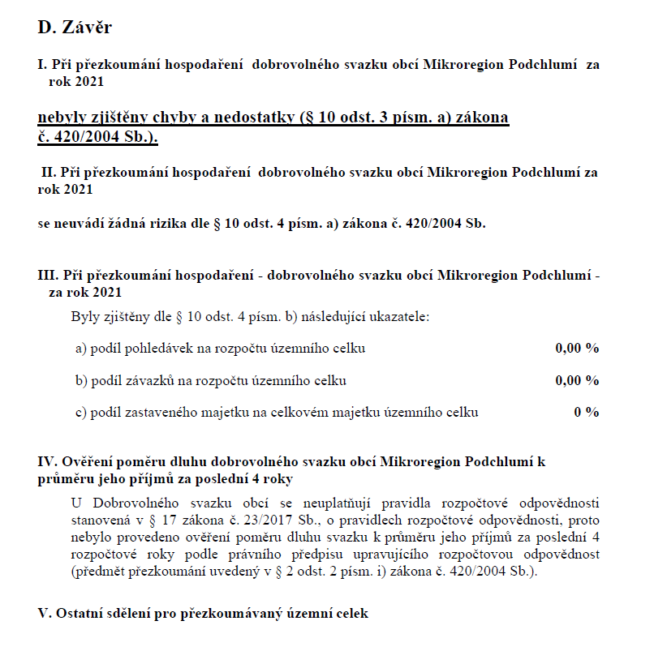

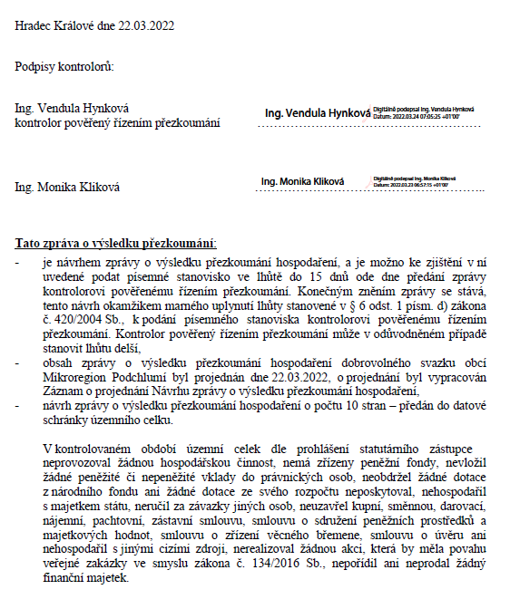

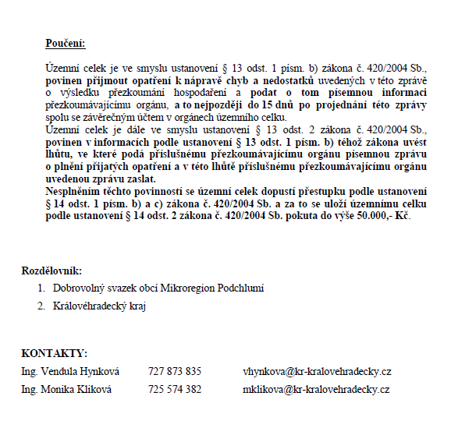

Zpráva o výsledku přezkoumání hospodaření Mikroregionu Podchlumí za rok 2021 a dále přílohy závěrečného účtu – výkazy Rozvaha, Výkaz zisku a ztráty, Příloha a Výkaz FIN 2-12 za Mikroregion Podchlumí jsou k nahlédnutí v plném rozsahu na obecním úřadě v Holovousích v pondělí od 8:00 – 12:00 hodin, v úterý od 15:00 – 17:00 hodin, nebo po telefonické domluvě na tel. čísle 739 727 094.

V plném rozsahu je závěrečný účet zveřejněn na elektronické úřední desce všech členských obcí.
Připomínky k návrhu závěrečného účtu mohou občané členských obcí Mikroregionu Podchlumí uplatnit písemně ve lhůtě do 14. 6. 2022 nebo ústně při projednávání závěrečného účtu na shromáždění starostů.

V Holovousích dne

Vyvěšeno dne: 26.5.2022 …………………………………
Razítko a podpis

Sejmuto dne: 14.6.2022 ………………………………….
Razítko a podpis

Vyvěšeno elektronicky: od 26.5.2022 do 14.6.2022.

………………………………..
Razítko a podpis

